附件：

教室游戏柜添置材料清单
目录 | 名称 | 图片 | 规格 | 数量 | 单价 | 总价
1 | 美工区材料架 | 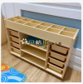 | 尺寸：长98高65宽30 | 8
2 | 作品晾干架 | 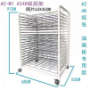 | 尺寸：长65高85宽40 | 6
3 | 半圆桌 | 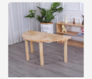 | 120×60×52 | 12
4 | 方桌 | 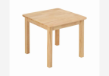 | 60、60、高55 | 6
5 | 阅读区圆桌 | 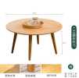 | 60cm,58cm | 6
6 | 儿童画架 | 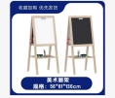 | 56*61*136cm | 6
7 | 两层转角柜 | 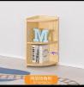 | 两层转角柜  ( 30*30*60CM) | 12
8 | 柜子（带背板） | 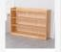 | 长80，高65，30宽 | 6
9 | 四格柜子 | 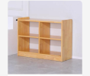 | 长70，高65，宽40 | 12

10 | 美工区展示柜 | 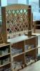 | 长80，柜子高70，宽  40，总高：125 | 6
11 | 美工区2层柜子 | 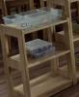 | 长50，宽40，高50 | 6
12 | 美工区2层柜子 | 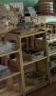 | 长50，宽40，高70 | 6
13 | 阶梯柜 | 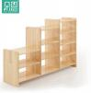 | 120、40、70 | 6
14 | 操作台 | 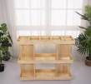 | 100 30 85 | 2
15 | 涂鸦桌 | 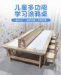 | 180*120*55 | 1
16 | diy手工桌 | 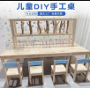 | 200*120*55 | 1
17 | 移动网格柜 | 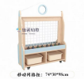 | 74*30*98 | 1
18 | 移动放纸柜 | 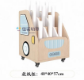 | 40*40*57 | 1

19 | 工具桌 | 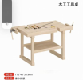 | 110.45.57 | 2
20 | 综合操作台 | 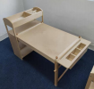 | 120 64 80 | 1
21 | 滚桶 | 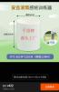 | 直径63，长度90 | 10
22 | 滚桶 |  | 直径63，长度120 | 10
23 | 平衡跷跷板 | 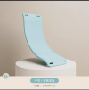 | 尺寸：84、30 | 50
24 | 松木高跷1 | 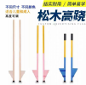 | :  高90cm | 50
25 | 松木高跷2 |  | 高100cm | 20
26 | 感同训练跷跷板 | 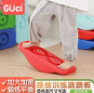 | 56、19 | 50
27 | 置物柜 | 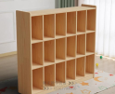 | 尺寸高1.5米长1.6米内 径40，18格 | 12
28 | 合计（元）
备注：所有报价含税，投标价格含采购过程中所有费用，采购人不另外支付超过报价费用。

